**Fondamenti di digital marketing.**

**Analizza il mercato ed i suoi clienti**

**8 – Analizza il mercato e i tuoi clienti.**

**1 introduzione**

Vedremo il funnel embrace e le prime tre lettere

Entreprenurship

Market

Buyer persona

**2 Funnel embrace**

Il market non è solo uno strumento di supporto alle vendite. Il marketing è un concetto più ampio che permette di identificare il target ed il mercato ed aiuta le organizzazioni a scoprire nuove opportunità di business ed a scoprire i bisogni insoddisfatti di una determinata clientela.

Quindi **Valore, target e mercato di riferimento**.

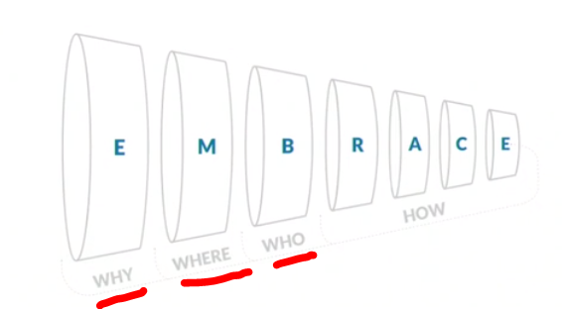

Non c’è costruzione di un funnel senza i primi 3 step

Possiamo costruire i percorsi (buyer journey) più interessanti ma se non abbiamo un **perché**, **dove** vogliamo andare, quale è la nicchia da cui partire, il nostro stato competitivo, **a chi** vogliamo rivolgere, non avremo gli elementi necessari per andare a costruire quello che c’è dopo.

Avere consapevolezza del valore che si vuole portare e delle persone a cui si vuole portare valore.

C’è quindi prima una fase di analisi del progetto a cui fare riferimento.

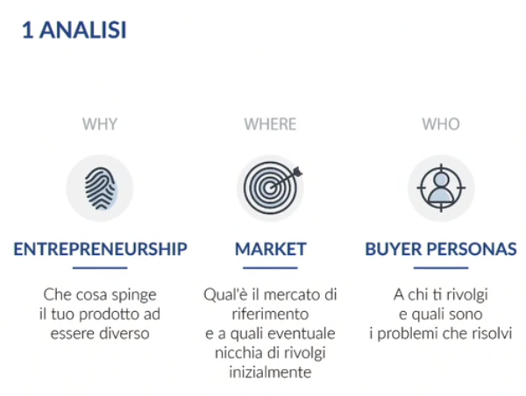

Enrepreneurship:

La vision, la mission ed i valori di un’azienda.

Market

Quale è il mercato in cui ci posizioniamo?

Quale è la value proposition?

Quale è lo stato competitivo? Chi sono i competitor e come si posizionano.

Buyer personas

A chi ci rivolgiamo? Quali sono i buyer insigth?

Successivamente c’è la parte di RACE frame work.

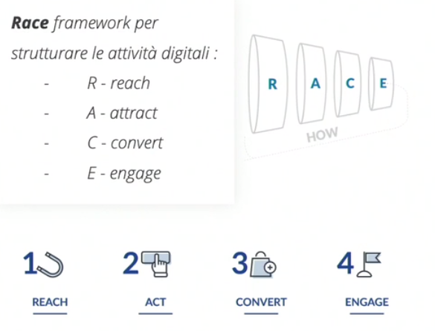

Senza EMB non sapremo a chi rivolgerci e come comunicare i nostri valori.

**3 Enrepreunership**

Imprenditoriailità:

Simon è un mentor ha studiato tanti casi di scaleup e startup ed ha capito la differenza tra chi aveva un buon prodotto e non è risuscito a scalare e chi si.

Ha cercato di capire perché alcune ditte avevano trazione ed ha schematizzato il perché in un why how what.

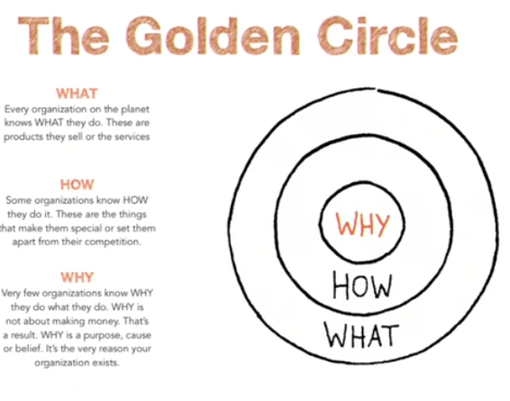

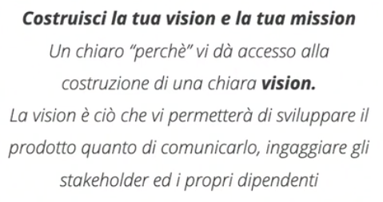

Why: perché nasce una azienda?, quale è la tua missione? Dove vuoi arrivare? Perché vuoi portare valore?. Perché l’organizzazione esiste? E’ quel fuoco particolare che vi rende diversi. Esempio di azienda con vision che ha spiazzato una azienda senza forte vision. Apple aveva una vision di offrire un prodotto attraente e massimamente qualitativo al cliente e con un focus maniacale sull’innovazione.

IBM no, IBM era un colosso e Apple piccola, si sono ribaltate le cose….

Alla base c’è un imprenditore che ha una visione che poi viene trasmesso al suo gruppo di lavoro.

La vision di Instilla: instilla è nata perché non c’era chiarezza nel mondo del digital marketing, non erano chiari gli equilibri fra i vari canali (bisogno di una realtà di riferimento). Sono partiti mettendo a terra le proprie competenze e con il passare del tempo si sono razionalizzati ed hanno messo nero su bianco la loro vision (rendere il digital marketing uno strumento alla portata di tutti portando un valore etico che rispetta il cliente, il consumatore finale e l’ambiente circostante).

Un altro esempio è Moz (un prodotto di seo nato da un super esperto seo) che dice di avere svoltato solo quando ha formulato i propri valori (la propria mission) che qui sotto troviamo in quanto pubblicato sul loro sito:

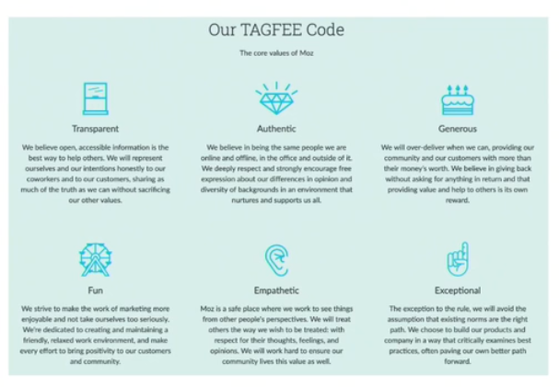

How: come trasmettiamo l’energia agli executive.

What: La gomma che tocca la strada, il battistrada.

**4 Market**

Per definire il mercato i classici del marketing si appoggiano sul modello delle 4 p. Ma è un modello arcaico prodotto centrico.

Product

Prize

Place (punto vendita)

Promotion

I nuovi modelli spostano l’asse di attenzione dal prodotto al mercato. Creando il modello delle 5 C.

Customer

Company

Collaborators

Competitors

Context

Si parla meno di prodotto e più di valori, maggiore attenzione alla comunicazione ed alle relazioni pubbliche.

Esempio Redbul comunica poco sul suo prodotto ma tantissimo di storytelling, redubll racconta il proprio prodotto attraverso le passioni dei propri clienti. Attraverso i propri valori declinati su un target specifico.

Nello step E del funnel abbiamo parlato di Company e collaborators.

Parliamo ora **di Competitors e context**.

Questo manifesto descrive l’evoluzione che il digitale ha imposto ai mercati:

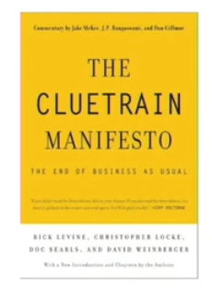

I mercati sono diventati sempre più conversazionali. I social hanno dato la possibilità di instaurare vere e proprie conversazioni. Nel momento in cui comunichiamo ci aspettiamo una reazione e questa reazione dovremo gestirla nel migliore dei modi.

Nel momento che ci vogliamo posizionare in un mercato dovremo capire bene quale è il nostro stato competitivo, come stanno parlando i nostri competitor. Che problemi hanno affrontato, che metriche stanno raccogliendo.

**5 M-Market – Stato competitivo.**

Lo stato competitivo viene descritto da Avinash (mentor analytics di Google) così: nel mondo si assumono persone che vadano a scavare nei cestini dei rifiuti dei competitor, nel mondo virtuale abbiamo montagne di dati alla nostra portata da raccogliere ed analizzare.

Raccogliere dati relativi a contesto, performance, fare un mining di dati sulla nostra industry e quando abbiamo una idea chiara ci muoviamo.

Esistono diversi tipi di stato competitivo: uno qualitativo ed uno quantitativo.

**Qualitativo**: come si raccontano i competitor; con che messaggi lanciano, su quali canali comunicano, con che colori,come si presentano sul loro sito, che frasi utilizzano.

**Quantitativo**: Cosa possiamo evincere osservando le loro strategie.

Nell’analisi dei competitor meglio partire da **attività qualitative**. **Fare una tabella e scrivere canale per canale come comunicano a quali sono i messaggi**, che colori utilizzano.

Secondo step è quello quantitativo.

* SEO (elementi di traffico organico)
* Keyword analysis (per quali parole chiave si posizionano i nostri competitor, su quante parole chiave si posizionano).
* Backlink strategies (che tipo di link stanno acquisendo) c’è dietro una digital PR o è semplicemente una acquisizione di link per aumentare l’autorevolezza?
* Benchmark su analytics (per capire che traffico si sviluppa sui portali dei nostri competitor) attraverso similar web si può reperire info su mole traffico, strategia paper click, mercati su cui vengono fatti volumi.
* Self report data

Similar web ci da informazioni sui competitor di riferimento, strategia paper click, su volumi e mercati.

Self report è un altro canale dove reperire informazioni, quindi convegni dove rilasciano informazioni, manager che si raccontano ed altro (c’è tanto, ci vuole un po’ di tempo per cercare).

Social media engagement: fare giro sui social, quanto ingaggiano?, quanti like prendono in relazione ai loro follower? Guardando la fanpage otterremo info quantitative sulla loro strategia di social media. (istagram,face book,twitter, linkedin). Stanno sponsorizzanto o no i post?. Stanno usando i social come canale di acquisizione o solo come posto dove devo esserci quindi senza chiara strategia?

Paper click, stanno comprando parole chiave? Quanto stanno investendo su queste parole chiavi? Quali sono? Quanto traffico stanno acquisendo?. Ci sono strumenti che possono farvi vedere fino agli annunci.

Tutto ciò che è il buz (rumore).

Tool per l’analisi di mercato nella fase Market:

[**https://www.raffaelegaito.com/tool-analisi-competitor/**](https://www.raffaelegaito.com/tool-analisi-competitor/)

**06 Q&A**

**07 B-Buyer Persona**

La buyer persona è avere insight sulla persona, avere conoscenza e sapere il pensiero del proprio potenziale cliente. Partire da una nicchia è meglio perché permette di individuare l’insight principale.

DEFINIZIONE DI INSIGHT:

È quasi impossibile definire cosa sia un Insight senza fare qualche esempio. È quel qualcosa che non sapevi di sapere di te stesso. Una necessità che era dentro di te ma che non conoscevi. Un comportamento così innato che non avevi la sensazione facesse parte di te. In definitiva,**un insight è  ciò che scopre cose su di te che nemmeno ti immaginavi.**

Nel mondo della pubblicità trovare buoni insights è vitale per il successo delle campagne. Un insight è la vera **rivelazione** del consumatore.

Uno dei più grandi segreti e migliori avventure nel mondo della pubblicità è decodificare la mente dei consumatori. Entrarvi dentro e sapere cosa spinge ognuno di noi ad effettuare determinate azioni. L’intuizione, le abitudini, la percezione di ogni essere umano è ciò che condiziona le sue azioni e il tuo lavoro e scoprire da dove nascono.

Quando tu sai come poter aiutare un potenziale aquirente tu costruisci chiarezza nei suoi confronti, una chiarezza che il tuo competitor non potrà avere.

Nel libro di Adele Rovella [www.buyerpersona.com](http://www.buyerpersona.com) vengono descritti

5 anelli del buyer insight

* Leve di successo:

cosa causa causa il successo della tua soluzione e quali sono le differenze rispetto ai leader di mercato. Non solo capire la tua value pro position ma a quale persona la tua value proposition fa la differenza.

Dobbiamo capire **a chi raccontare la nostra leva di successo**, banalmente con un esempio sapere in una grossa struttura organizzativa che è nostro potenziale cliente a chi parlare del nostro prodotto. In una piccola nicchia identificare la persona di riferimento a cui portare benefici.

* Fattori di successo

**Cosa si aspetta il nostro prospect?** Mettiamoci nelle scarpe di qualcun altro. Ascoltiamo il nostro prospect.

Quindi il fattore di successo non è legato al nostro prodotto ma al nostro customer.

* Barriere percepite

**Quali sono le preoccupazioni che inducono il compratore a ritenere che non sia la soluzione migliore**.

Lavorare sulle barriere anche questa volta significa mettersi dall’altra parte e capire dove ci saranno frizioni, individuare i gradini e anticiparli. Quindi nella costruzione dei buyer insight dovremo mappare queste barriere ed essere in grado con la comunicazione e marketing di risolvere questi problemi con tutte le armi a disposizione (contenuti di supporto,comunicazione ecc…)

* Buyer’s journey

Dettagli su chi e cosa influenza il tuo cliente. **Dobbiamo sapere come si svolgerà il processo di acquisto, chi sono i decision maker?** Chi ha in mano i soldi? Ecc… Il buyer journey è il processo decisionale.

* criteri decisionali

**Quali aspetti dei prodotti**, dei servizi, delle soluzioni o delle aziende concorrenti **sono percepiti dal prospect come più critici. Che aspettative**?

Cercare di raccogliere insight su tutto il mondo circostante. Individuare le criticità e capire come i competitor hanno risolto il problema.

Ora , fatta questa analisi, quindi abbiamo chiaro anche il target di riferimento, quali sono i problemi da risolvere, **quali sono le persone alle quali parlare, quale è il percorso decisionale rispetto la scelta d’acquisto**.

LAVORO PER WORKGROUP

Chi sono le buyer personas per accademia? Le perone dipendono dalla piattaforma, c’è un segmento diverso in ogni piattaforma. Buyer persona 35-45 da una analisi dei checkout. Tutta l’utenza più giovane acquista tramite app.

Nello studio della buyer persona che asset offri? Si vuole andare su buyer personas 25-35, introducendo un costo mesnile più abbordabile. E’ più educational che entertainement.

Nel questionari cosa ti ha spinto a prendere una decisione di acquisto? Sono diverse le buyer personas in base alla frequentazione del canale.

Redigere questionario. Cercheremo persone in target con quello che stiamo indagando a cui fare questionario.